Практикалық жұмыс 1

Геопорталдармен жұмыс жасау.

Геопортал (ағылш. geoportal-гео + портал)-веб-сервистер арқылы географиялық ақпаратқа қолжетімділікті көрсететін және ұсынатын веб-портал.

- Топографиялық түсірістер және бөлулерді орындау алдында, әсіресе, жер кадастры және межелеу салаларында инженер-геодезистер геопорталдарды қолданады. Геопортал арқылы, мысалы, аис гзк порталы арқылы ҚР кез келген елді-мекеніндегі жер учаскелері туралы ақпарат алуға болады. Мысалы: кадастарлық номер, жердің геометриялық пішіні, ауданы, периметрі, координаталары, ресми адресстер және т.б.

http://www.aisgzk.kz/aisgzk/ru/content/maps/ - Жер кадастры және мемлекеттік жер кадастрының автоматтандырылған ақпараттық жүйесі басқармасының сайты.

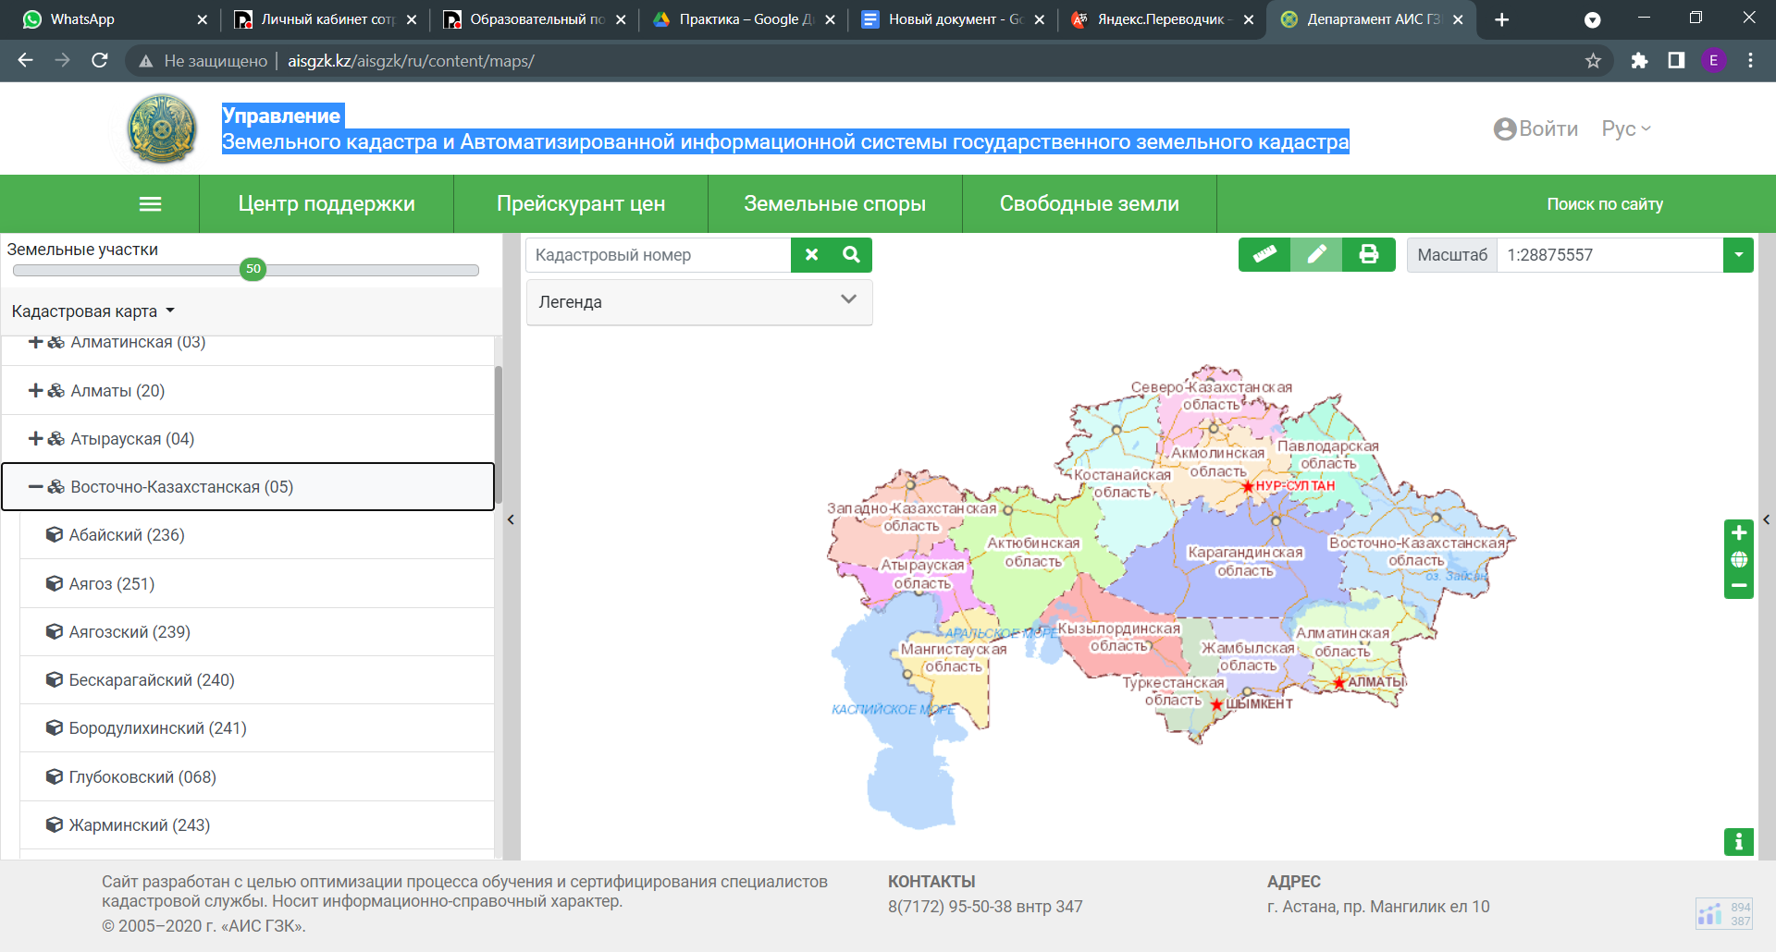

Сол жақ бөліктен қажетті елді-мекенді таңдау қажет. Мысалы: Восточно-Казахстанская область - Усть-Каменогорк.

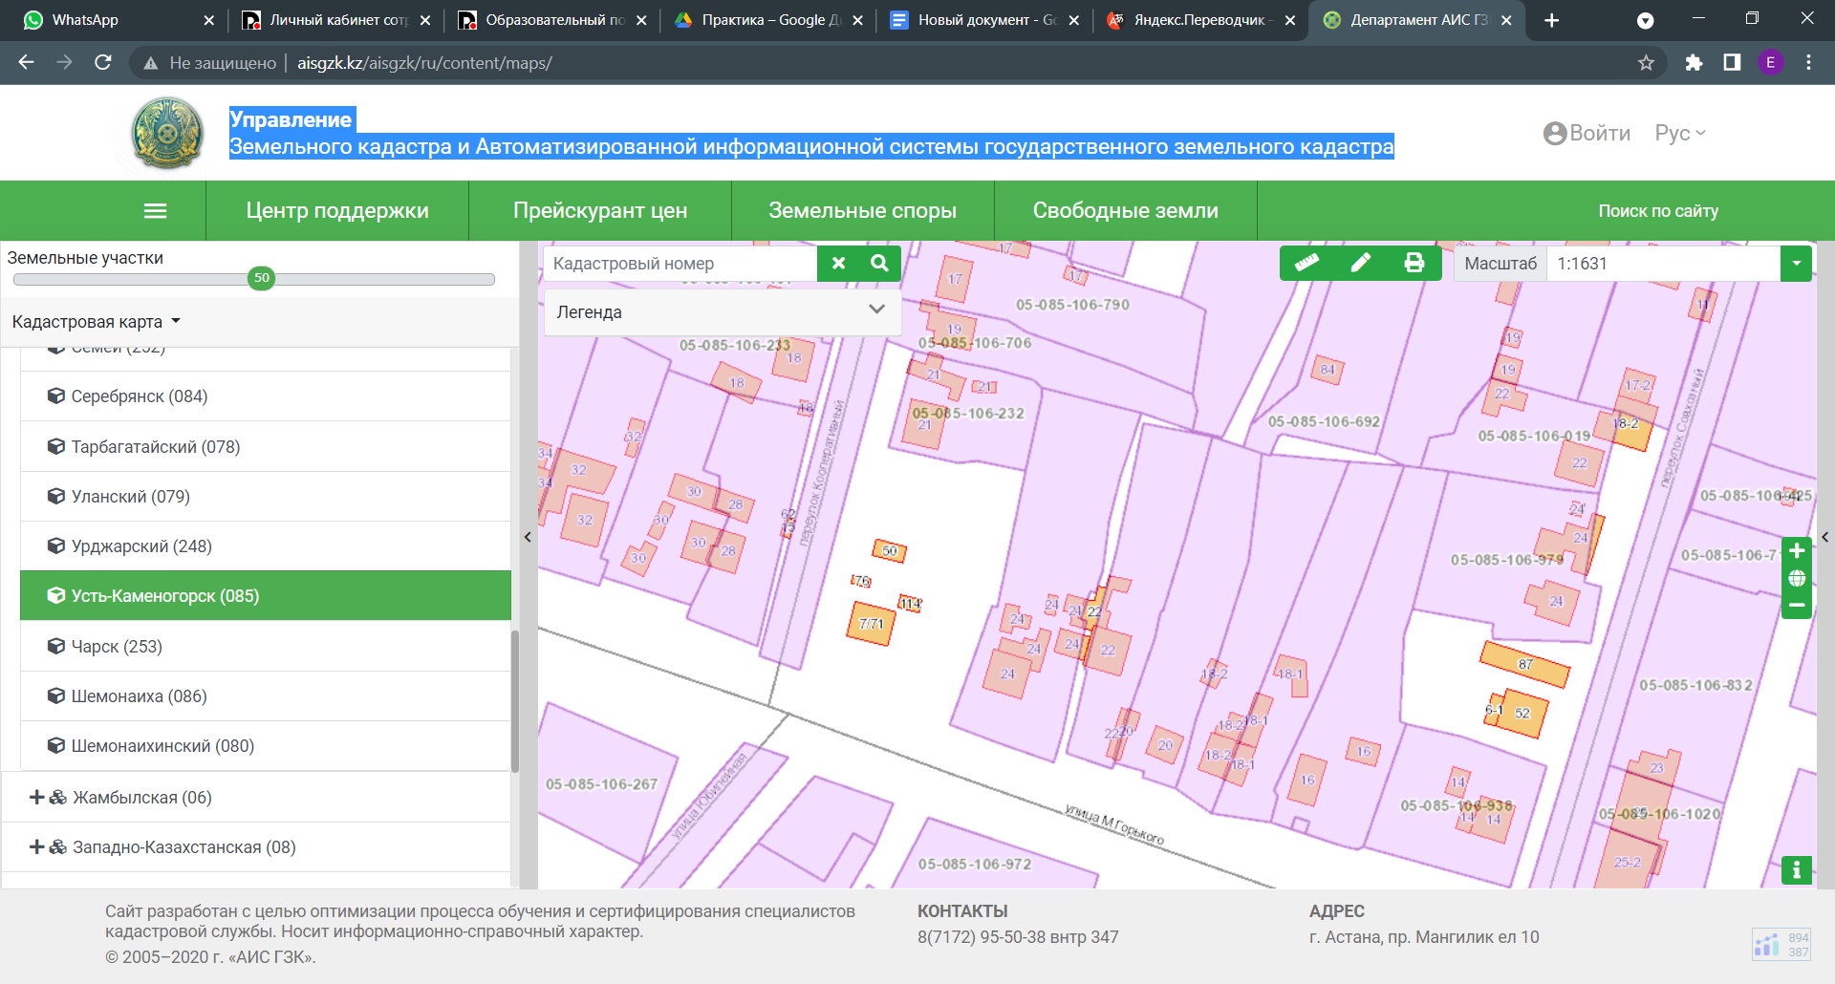

Масштабты үлкейту арқылы қажетті жер учаскесін тауып алу керек.

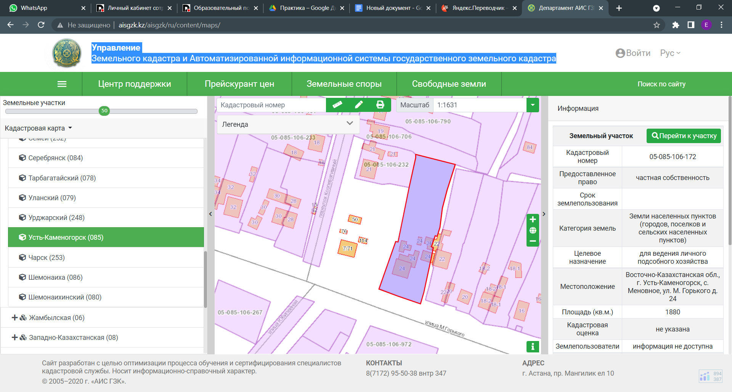

Жер учаскесінің үстіне бассақ, оң жақ шетте ақпарат пайда болады. Мысалы: кадастрлық номер.

Жоғарғы бөлікте сызғыш батырмасы арқылы аудан, периметр және ара-қашықтықтарды анықтауға болады.

- Топографиялық түсірістер барысында, әсіресе жер асты және жер үсті коммуникацияларын түсіргенде құбырлар мен құдықтар арасындағы байланыстарды анықтап алу қажет. Осы мақсатта Шығыс Қазақстан облысының геопорталын қолдануға болады.

https://vkomap.kz/ - Шығыс Қазақстан облысының геопорталы

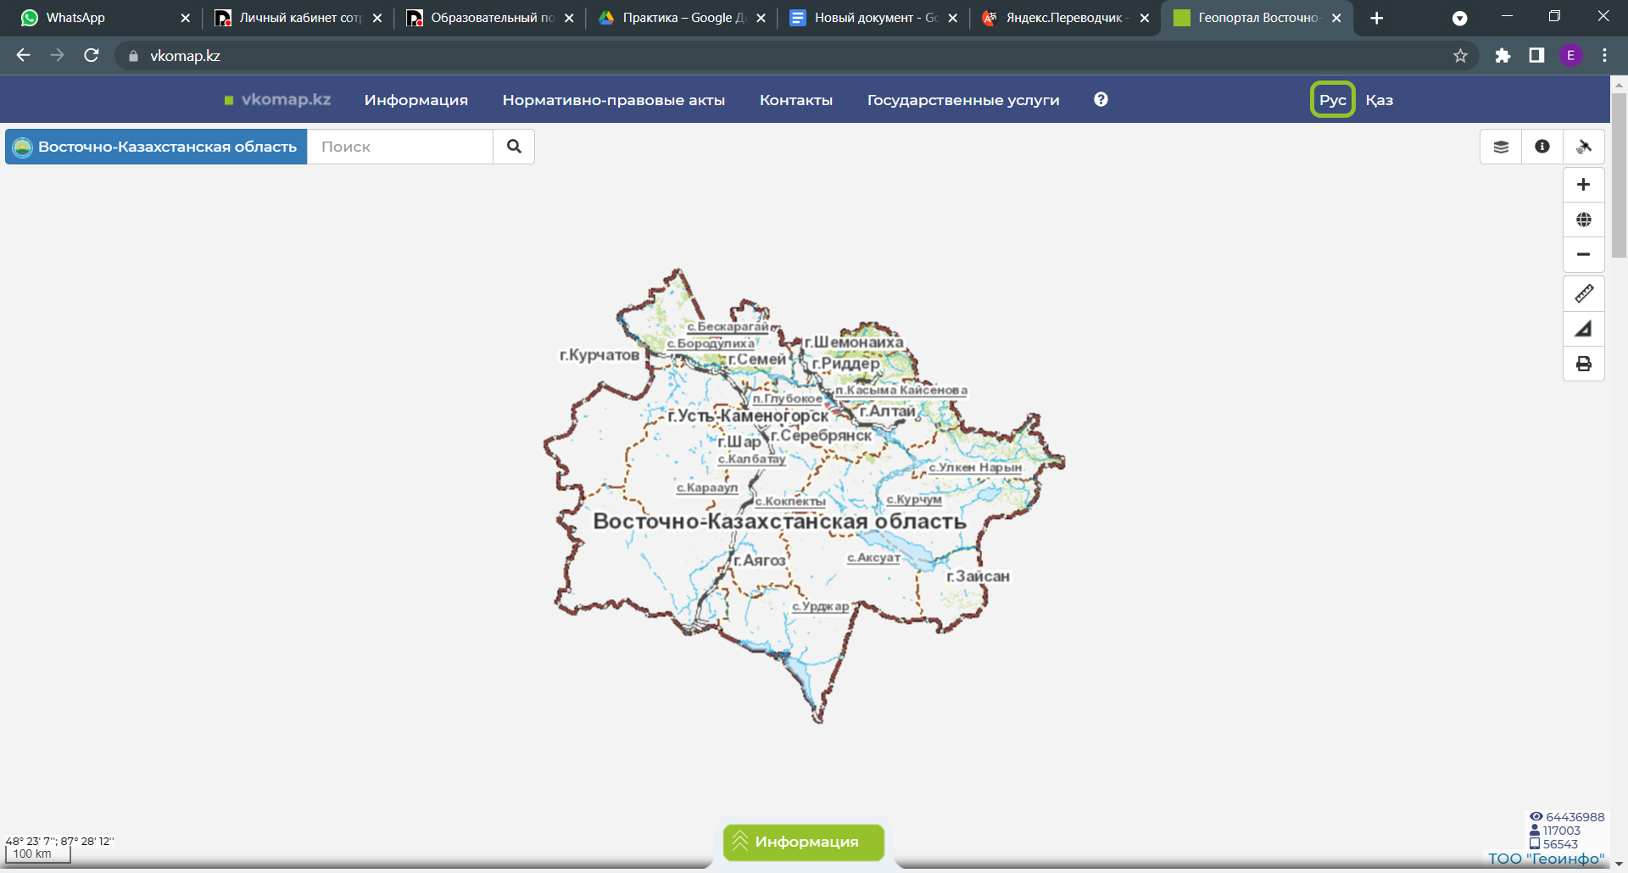

Порталдан іздеу сервисі арқылы немесе қолмен ұлғайту арқылы қажеті елді-мекенді немесе ауданды табуға болады

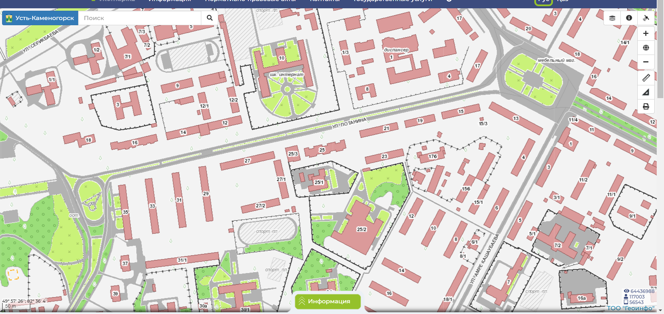

Экранның жоғарғы оң жағында карта қабаты арқылы түрлі қабаттарды ашуға мүмкіндік бар.

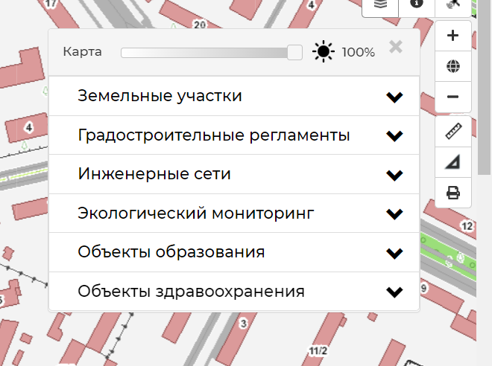

Геодезист мамандары үшін қызықтыратын қабат - ол инженерлік тораптар.
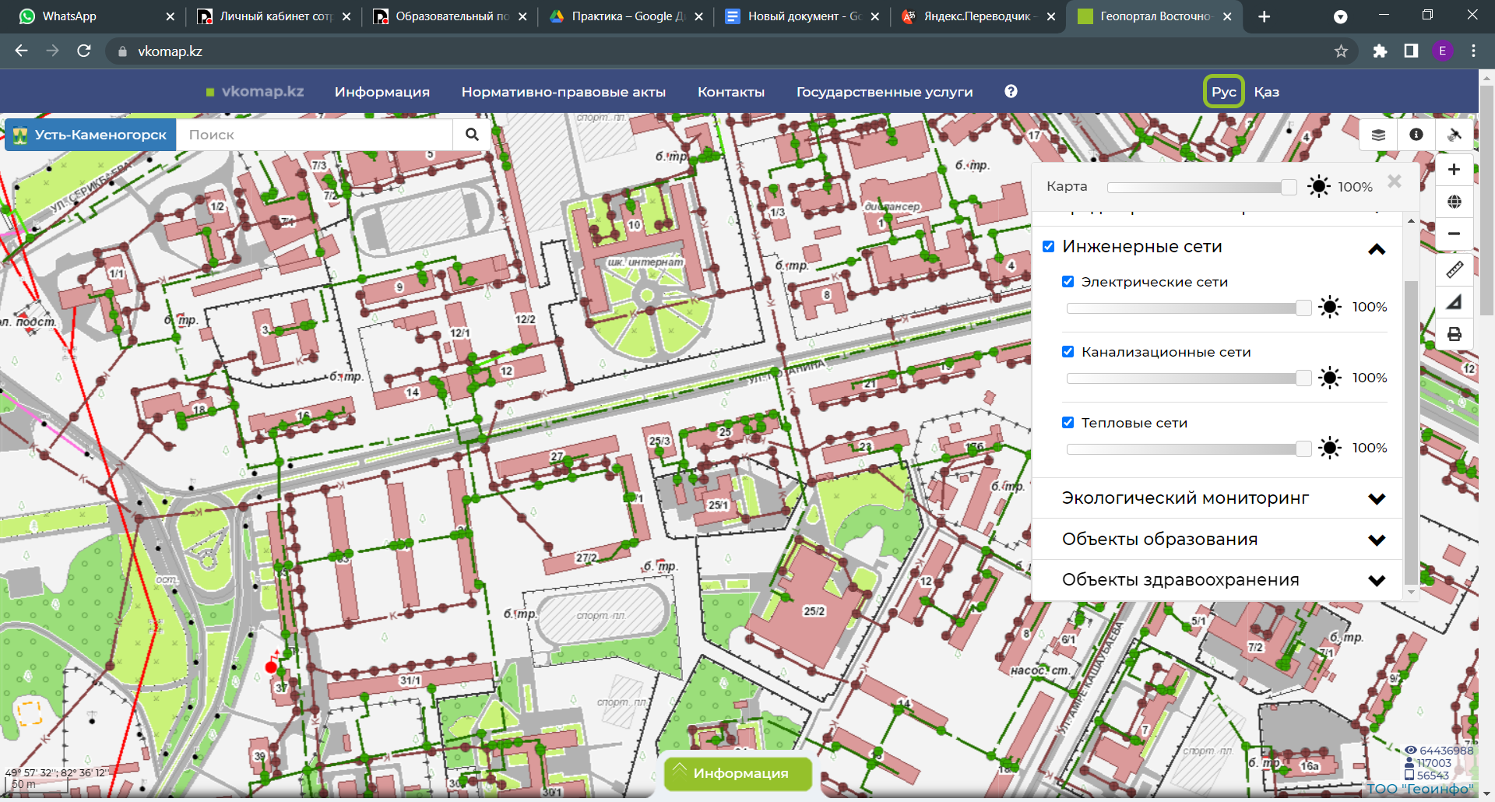

Инженерлік тораптар қабатында - электр желілері, канализация және жылу жүйелерінің элементтері көрсетілген. Мысалы, канализация, бөлімі негізінде құбырлар мен оларды қосып турған құдықтардың нөмірлерін анықтауға болады.
Сонымен қатар, бұл геопортал арқылы экологиялық жағдайды, қала құрылыс жағдайы мен бас жоспарды, түрлі қоғамдық маңызы бар мекемелер туралы ақпарат алуға болады.

ТАПСЫРМА:
Өскемен қаласы бойынша 5 түрлі адрессті алып, солар бойынша, жоғарыда көрсетілген 2 геопортал негізінде, ақпарат жинақтау.

